“Київський фаховий коледж зв’язку”

Циклова комісія комп’ютерної та програмної інженерії

**ЗВІТ ПО ВИКОНАННЮ**

**ЛАБОРАТОРНОЇ РОБОТИ №2**

з дисципліни: «Операційні системи»

**Тема: «“Знайомство з інтерфейсом та можливостями ОС Linux»**

Виконали студенти

групи РПЗ-13а

Команда DOMINO:

Скряга П.В.,

Чурюмова К.А

Перевірив викладач

Сушанова В.С.

Київ 2024

**Мета роботи:**

1. Отримання практичних навиків роботи з середовищами віртуальних машин та операційними системами різних типів та сімейств – їх графічною оболонкою, входом і виходом з системи, ознайомлення зі структурою робочого столу, вивчення основних дій та налаштувань при роботі в системі.

**Матеріальне забезпечення занять**

1. ЕОМ типу IBM PC.

2. ОС сімейства Windows (Windows 7).

3. Віртуальна машина – Virtual Box (Oracle).

4. Операційна система GNU/Linux – CentOS.

**Завдання для попередньої підготовки**

***Готував матеріал студент Скряга П.***

1. Прочитайте короткі теоретичні відомості до лабораторної роботи та зробіть невеличкий словник базових англійських термінів з питань класифікації ОС.

| Термін англійською | Термін українською |
| --- | --- |
| **Command Line Interface** | Інтерфейс командного рядка |
| **GUI terminal** | Графічний термінал |
| **Virtual terminal** | Віртуальний термінал |
| **Kernel** | Ядро |
| **Application** | Програма |
| **CPU (Central Processing Unit)** | Центральний процесор |
| **Disk space** | Простір на диску |
| **Multitasking** | Багатозадачність |
| **Tools** | Програми |
| **Linux shell** | Лінукс оболонка |
| **Compilers** | Компілятори |
| **Distribution** | Дистрибутив |
| **Source code** | Вихідний код |
| **Database servers** | Сервери баз даних |

1. Прочитавши матеріал з коротких теоретичних відомостей дайте відповіді на наступні питання:

***Готував матеріал студент Скряга П.***

* 1. Охарактеризуйте поняття «гіпервізор». Які бувають їх типи?

*- CLI-режим*

*CLI stands for command line interface. It is a program that allows users to type text commands instructing the computer to do specific tasks.*

*- Термінал на основі графічного інтерфейсу користувача*

*GUI (short for graphical user interface) is based on graphics and visual elements, allowing users to interact with the system using a keyboard and a mouse. A GUI aims to facilitate system management and improve user-friendliness by providing windows, various menus, buttons, icons, wizards, etc.*

*- Віртуальний термінал*

*Virtual terminals operate using web-based software, giving you the ability to process payments electronically—without using a physical point of sale (POS) terminal. Even for users who normally use POS terminals, virtual terminals offer another way of processing customer transactions from a range of sources when traditional payment terminals aren’t available.*

**Хід роботи**

***Готував матеріал студент Скряга П.***

1. Робота в графічному режимі в ОС сімейства Linux (робота з інтернет-джерелами):

1.1. Оберіть графічну оболонку для ОС сімейства Linux, яку ви хочете розглянути. Розгляньте структуру робочого простору користувача, та опишіть основні його компоненти:

*In my current version of Ubuntu, there is only one main component - Activities.*



*But after searching the Internet, I found out that in earlier versions there were 3 main components. They are:*

*-The Applications tab*

*- Places tab*

*- System menu*

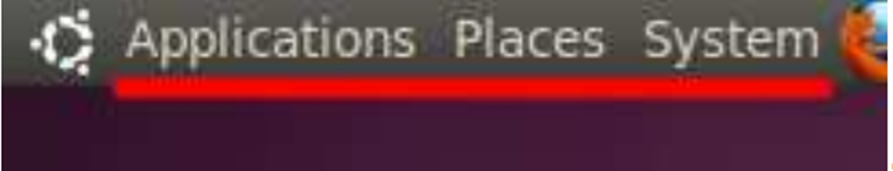

*Here are their main functions:*

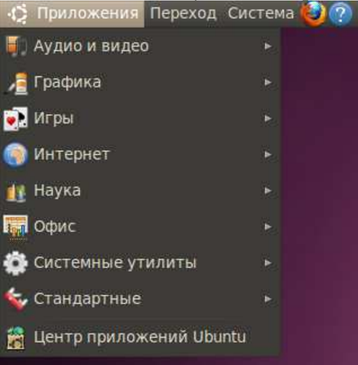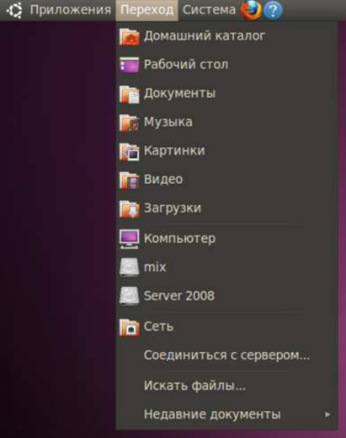

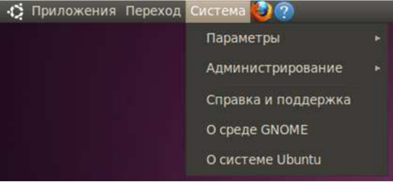

1.2. Запуск програм. Дослідіть можливості запуску додатків різними способами (описати спосіб і поможливості показати скріншоти):

*We'll give examples of launching in different ways using the FireFox browser as an example*

*- Запуск програм через панель швидкого запуску*

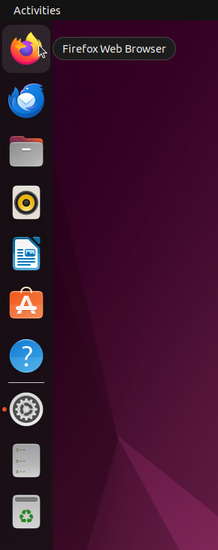

*- Запуск програм через пошук в меню*

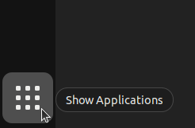

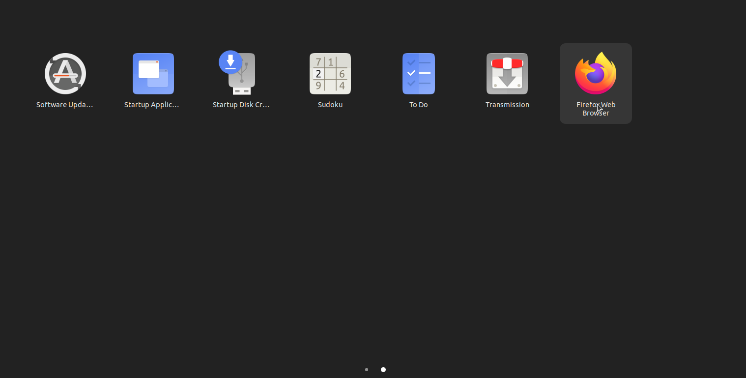

*- Запуск програм через глобальне меню*

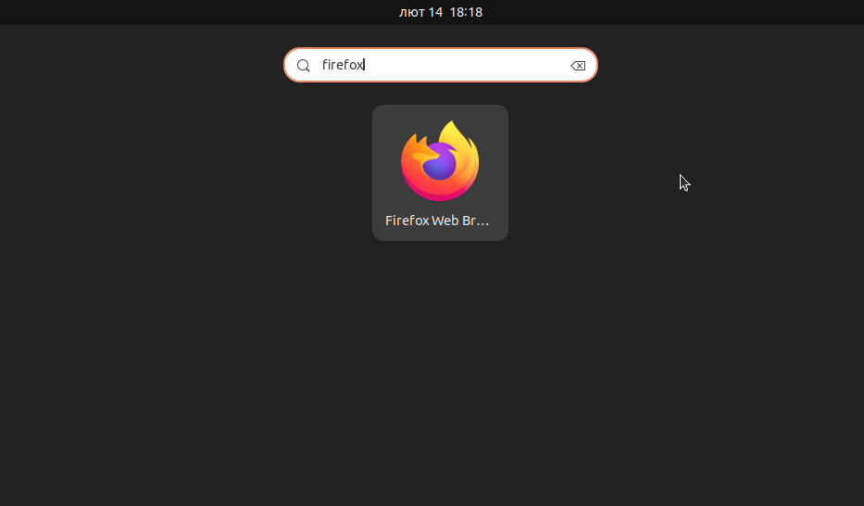

1.3. Вихід з системи та завершення роботи в Linux. Як виконати в графічному інтерфейсі наступні дії

- Зміна користувача на root

*Enter the terminal*

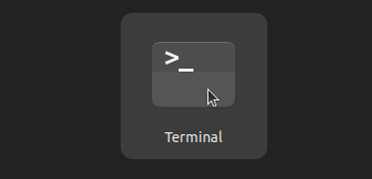

*Entering commands from the screen*

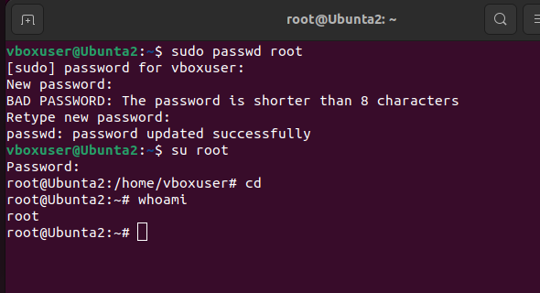

- Перезавантаження системи

*The first method using the terminal*

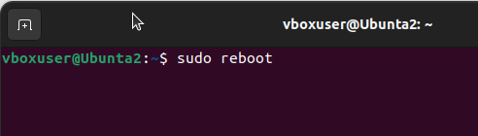

*And the second way*

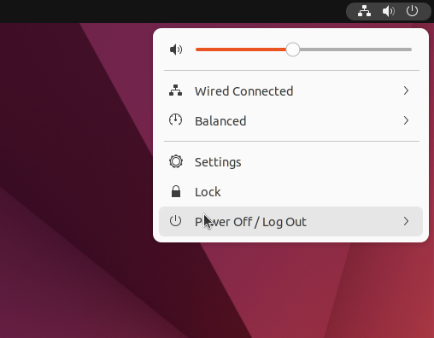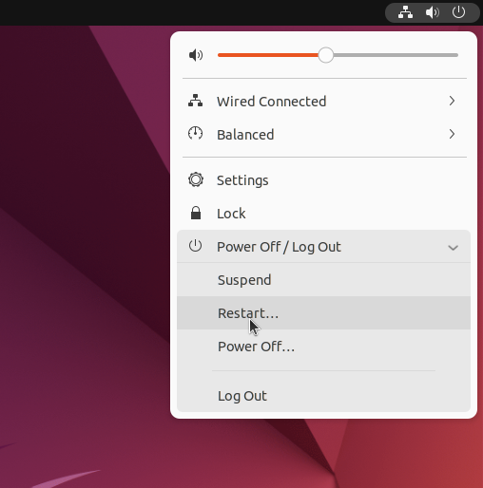

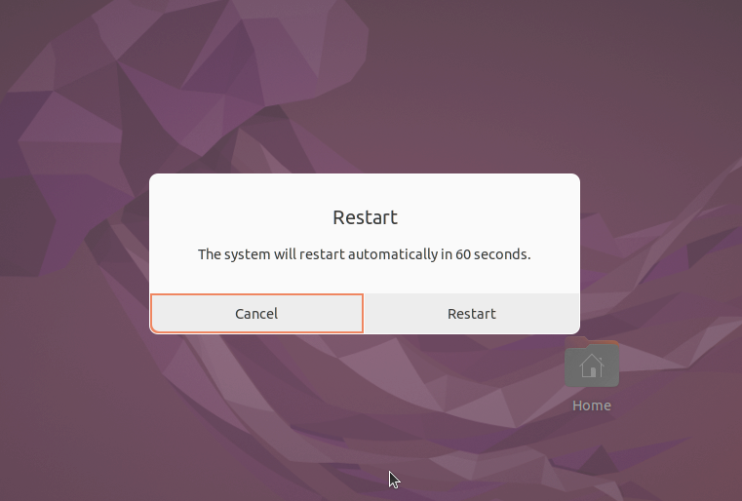

- Вимкнення системи

*The first method using the terminal*

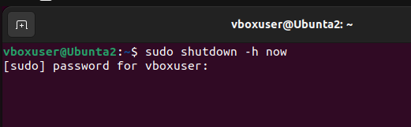

*And the second way*

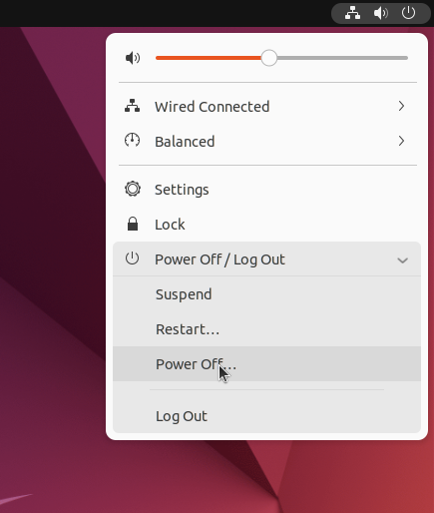

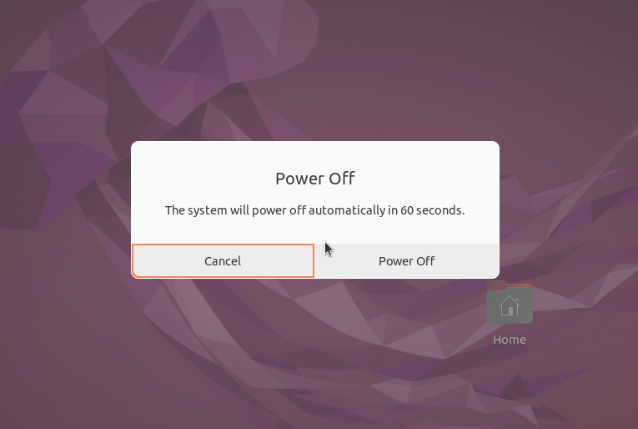

***Готувала матеріал студентка Чурюмова К.***

2. Робота в середовищі мобільної ОС.

2.1. Опишіть головне меню вашої мобільної ОС, який графічний інтерфейс вона використовує?

*The iOS main menu is usually presented as a line of icons on the home screen. This is an interface with graphical icons called Springboard. It allows users to launch applications, view widgets, search for applications and access various device settings. Users can organize their icons by moving them to different screens or creating folders for grouping.*

2.2. Опишіть меню налаштувань компонентів мобільного телефону.

*The component configuration menu usually has:*

* *General settings (date, time, OS update, keyboard language)*
* *Wi-Fi i Bluetooth (allows you to turn the wireless connection on or off)*
* *Screen and brightness*
* *Sound and messages*
* *And additional features*

2.3. Використання комбінацій клавіш для виконання спеціальних дій.

*Screenshot of the power button and volume up.*

*Call voice assistant: delay the power button.*

*Quick movement between applications: Swipe on the bottom of the screen.*

*Turning on the camera: double press the power button.*

*System shutdown/reboot: delay the power button and volume down.*

*Mute mode: side button down.*

2.4. Вхід у систему та завершення роботи пристрою. Особливості налаштувань живлення батареї.

*Login: need to press the power button and swipe up.*

*Device shutdown: Delay the power button and volume down.*

*Battery power settings features: In the iPhone settings, there is a "Battery" section where you can view battery usage statistics, find out about the device's standby time, and enable power saving mode. Power saving mode allows you to reduce background processes and disable some functions to extend the battery life of the device. In the "Battery" section, you can also see a list of applications that use the most battery, and choose which ones you want to limit in the background.*

**Відповіді на контрольні запитання**

***Готувала матеріал студентка Чурюмова К.***

1.Наведіть приклади серверних додатків Linux для сервера баз даних, серверів розсилки повідомлень та файлообмінників.

*For database server: MySQL, PostgreSQL*

*For messaging servers: Postfix, Sendmail, Exsm*

*For file sharing: Samba, vsftpd, ProFTPD*

2.Порівняйте оболонки Bourne, C, Bourne Again (Bash), the tcsh, Korn shell (Ksh) та zsh.

| characteristic | Bourne | С | Bourne Again (Bash) | the tcsh | Korn shell (Ksh) | zsh |
| --- | --- | --- | --- | --- | --- | --- |
| Command Syntax | Simple but limited in functionality | Close to C, but less advanced | Extended, similar to Bourne shell | Similar to csh, but with improvements | Many function, extended syntactic structure | Many functional |
| Scripts and Programming | Little support for scripts and programming | Limited ability to use scripts | Ability to create squeaks with multifunctional capabilities | Improved scripting and programming support, including features and signal management | Advanced scripting, structural design, and error handling | Advanced scripting capabilitie, including asynchronous programming and advanced error handling |
| Change and environment | Ability to use variables, but without functions and other extensions | Support for variables and environments, but less flexible compared to others | Ability to use variables, functions, signal processing | Improved support for variables and environments, allowing greater flexibility | Storing the structure of variables and function, as well as built-in mathematical functions | Advanced features, including auto-completion and aliases |

3.Для чого потрібен менеджер пакетів. Які менеджери пакетів ви знаєте у Linux?

*The package manager is required for: dependency management, software updates, security, version control. Examples: APT, YUM, DNF.*

4.Які засоби безпеки використовуються в Linux?

*Linux uses a system of file access rights (permissions), which determines who has access to files and directories, and what permissions they have (read, write, execute). This allows you to control user access to various parts of the system. Linux has the ability to use a variety of software and hardware firewalls to control network traffic entering and leaving the system. It can maintain security audit logs, which allows you to monitor the actions of users and the system, identify potential threats and respond to them in a timely manner. Supports various data encryption methods, such as disk encryption (for example, LUKS or dm-crypt tools), that allow you to protect data by storing it encrypted on disk.*

5.Чому використання віртуалізації зараз стало таким актуальним?

*Because more efficient use of resources, cost savings on equipped, improved scalability and flexibility, convenient testing and deployment of new software.*

6.Як ви розумієте поняття контейнеризації?

*is a virtualization methodology that allows you to run and execute software and its dependencies in an isolated environment - a container. Containers isolate the application and its environment from other applications running on the same host, ensuring independence from the execution environment.*

7.Які переваги/недоліки використання програмного забезпечення з відкритим кодом?

*Advantages: free, higher security, improvement by users, independence from manufacturers.*

*Disadvantages: the complexity of installation and configuration, lack ofthe number of guarantees and support, lack of uniformity.*

8.Скільки активних віртуальних консолей (терміналів) може бути у процесі роботи Linux по замовчуванню. Як їх викликати та між ними перемикатися? Наведіть приклади?

*Most Linux distributions have 6 active virtual consoles configured by default. The first virtual console is called by a combination of the keys CTRL + Alt + F1, and up to F6. Example: CTRL + Alt + F4 - call the fourth console.*

9. Яка віртуальна консоль (термінал) виконує функцію графічної оболонки?

*On Linux, the graphical shell usually runs on a virtual console numbered F7. CTRL + Alt + F7 is called.*

10. Чи можлива реєстрація в системі Linux декілька разів під одним і тим же системним ім’ям? Які переваги це може надати?

*On Linux, you can register multiple sessions (logins) under the same user name. Advantages: separation of tasks, users can be able to restore the working state, working from different sessions, ease of administration.*

**Висновки**

В ході виконання лабораторної роботи мною було досліджено оболонку Ubuntu для Linux , більш детально теоретично досліджено питання про її базові компоненти на функціональність. Отримано практичні навички роботи з командами перезавантаження, вимкнення та отримання прав root. Труднощі, з якими я зіштовхнувся - це те, що мені не давало отримати права root. Писало помилку:



Вирішення цієї помилки я знайшов в цьому відео <https://youtu.be/ZxOwFOtcaaA?si=9warigsXa1qcx1XI>